Муниципальное автономное образовательное учреждение
детский сад № 327
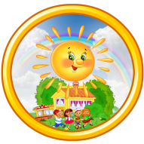

Не секрет, что для физического развития, укрепления организма дети должны как можно больше времени проводить на свежем воздухе. И зима – не исключение из этого правила! А чтобы холод не помешал малышам получить удовольствие от прогулки, нужно их чем-то занять. Необходимо лишь следить за тем, чтобы более интенсивные движения, сменялись более спокойными.
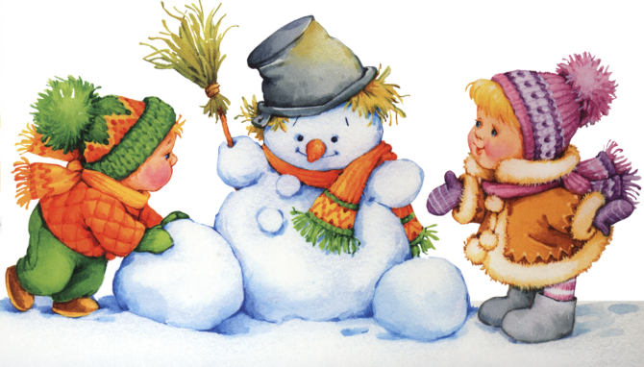

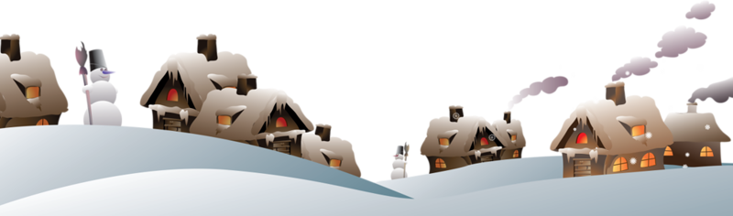

В детском саду продолжительность прогулки должна составлять не менее 4 – 4,5 ч 2 раза в день.
При температуре воздуха ниже -15С и скорости ветра более 7м/с продолжительность прогулок сокращается. Прогулки отменяются при -15С и скорости ветра более 15м/с для детей до 4 лет, а для 5-7 летних детей при -20С и скорости ветра более 15м/с.
Развлечения на открытом воздухе доставляют детям огромную радость и приносят неоценимую пользу их здоровью. Как много зимних развлечений и забав: катание на коньках, санках, лыжах, игры в снежки!
А если прихватить на прогулку лопатку, совочек, ведёрко и метёлочку, можно построить целые города из снега! Выходя на прогулку в зимнее время с ребёнком или компанией детей, обязательно продумайте, в какие игры будете играть вы, в какие дети будут играть самостоятельно, и возьмите с собой всё необходимое для этого.
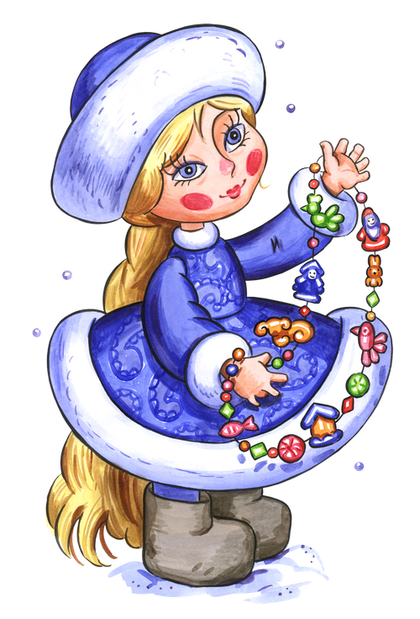

В подвижных играх и забавах можно использовать замечательный строительный материал – снег и постройки из него: горки, ледяные дорожки, валы, лыжные трассы. Дети любят лепить мелкие фигурки из снега, подвозить снег, складывать его в кучу, пытаются самостоятельно что-нибудь придумать и построить. Такие попытки нужно обязательно поддерживать. Игры со снегом рекомендуется проводить в безветренные дни при слабом морозе.
На прогулке с детьми Вы можете использовать не только подвижные игры, но и игры на развитие наблюдательности, внимания, умения ориентироваться. Например, такие:
«Запомни как можно больше предметов и назови их»
1 вариант. Вдоль ската горки через равное расстояние установить предметы. Каждый участник, скатываясь с горки должен запомнить как можно больше предметов.
2 вариант. Бег по маршруту (30 м), вдоль которого установлены разные предметы. Задание то же: запомнить как можно больше предметов на своём пути.

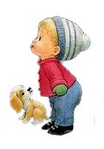
«Угадай, чьи следы?»
1 вариант. Во время прогулки рассмотреть с детьми следы (человека, птиц зверей) и определить чьи они. Можно предложить детям оставить свои следы на снегу и сравнить их.
2 вариант. Попробовать прочитать следы лыж и определить, когда прошёл лыжник (запорошена лыжня или нет) и в какую сторону (по отпечаткам концов лыж и следов от палок).
Также можно обратить внимание детей на происходящее вокруг: кто идёт вдали – мужчина или женщина? Что несёт прохожий? Есть ли здесь лиственные деревья? и т.п.
Повести прогулку содержательно и весело помогут игры эстафеты, аттракционы.
«Шагай шире»
Необходимо прочертить две линии, расстояние между ними 3-4 м. дети должны широкими шагами (или прыжками) как можно быстрее дойти до противоположной черты.
«Кто быстрее слепит десять снежков?»
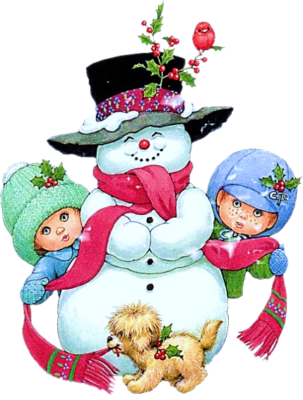
По команде дети начинают лепить снежки и складывать их около себя. Снежки должны быть аккуратные, круглые. Выигрывает то, кто раньше слепит десять комков и поднимет последний над головой.

Рекомендации для родителей
- Не используйте игры с долгим и интенсивным бегом, чтобы дети не вспотели.
- В играх не должно быть трудновыполнимых движений
- Игры со снегом следует проводить в теплую погоду, когда снег мягкий, у детей обязательно должны быть непромокаемые варежки или перчатки.
- Зимние игры, развлечения, эстафеты лучше проводить на утрамбованной площадке.

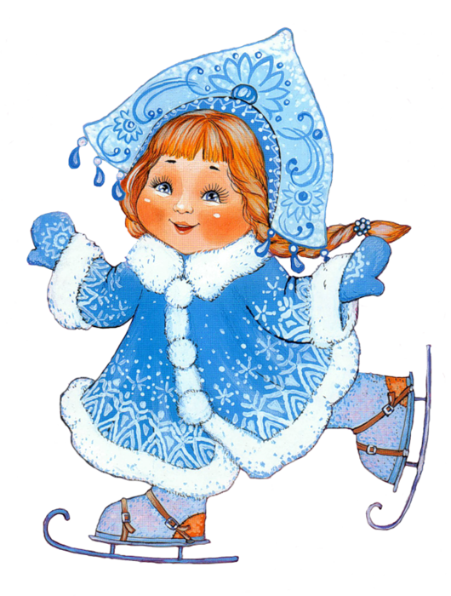
Зимние прогулки расширяют двигательный опыт детей, совершенствуют навыки основных движений, развивают ловкость, быстроту, формируют самостоятельность, активность, положительные взаимоотношения со сверстниками.

